Районная научно-практическая конференция
Эколого-краеведческой секции в рамках районной научно-практической конференции

МУНИЦИПАЛЬНОЕ ОБРАЗОВАНИЕ «КАРГАСОКСКИЙ РАЙОН»

ТОМСКАЯ ОБЛАСТЬ

УПРАВЛЕНИЕ ОБРАЗОВАНИЯ, ОПЕКИ И ПОПЕЧИТЕЛЬСТВА

Муниципальное бюджетное дошкольное образовательное учреждение

«Новоюгинский детский сад №20»
636714, село Новоюгино, улица Центральная 44/1, Каргасокского района, Томской области,
телефон/факс 8(38253) 37-1-33
e-mail: novougino.dsad@yandex.ru

Направление: этнокультурное

Виды исследовательской деятельности: информационно - реферативные
Тема: «Вот моя деревня, вот мой сад родной»

фамилия, имя, отчество руководителя
творческой работы, его должность:
Гассельбах Лариса Анатольевна
воспитатель МБДОУ «Новоюгинский д/с №20»

2017 год
«Вот моя деревня, вот мой сад родной»
Ах, эти синие дали России моей,
И зелёные дали ширь тайги и полей,
В Каргасокской глубинке затаилось село,
Где б ты ни был в разлуке, но зовёт нас оно.
Ах ты, малая родина, Новоюгинская земля.
Здесь тайга и болота, а в реке облака.
Я пройдусь по поляне босиком поутру,
И почувствую сердцем земли доброту.

Новоюгино - посёлок небольшой.
Расположился в Васюганских болотах, в зоне лесной.
Посёлку девяносто лет, было много в нём радостей и бед.
В этом поселке детский сад стоит,
Вот уже 53 года, как детей веселит.
Как он появился, расскажем сейчас,
И так, начинаем свой рассказ.

Вот на улице Центральной,
Стройка бурная кипит.
Из Канаскино, посёлка,
По реке к нам лес спешит.
Такому событию в Новоюгино, каждый рад,
Детям будет детский сад!
Домик быстро возвели и детсадом нарекли.
Садик двери отворил - детвору к себе впустил!
Рады дети и родители.
В садик дружно приходите вы.
В садике вас очень ждут.
На коне воду везут,
Привезут дрова, наколют.
Печь протопят, сварят суп,
Создадут тепло, уют.

С каждым годом посёлок наш рос,
Тут возник опять вопрос,
Как детей всех разместить?
Как всем мамам угодить?
Обсудили и решили, в восемьдесят четвёртом году,
Второй корпус нам открыли.
Воду конь в сад не везёт,
Провели водопровод.
Печь в саду топить не нужно,
Кочегарка топит дружно.
Все условья хороши.
Все довольны от души.

Годы 90 – е пришли.
Дети в сад плохо пошли,
Детский сад расформировали,
Помещение другим отдали.
Пролетели лихие года.
В сад снова спешит детвора.
Знать расширятся, пришла пора.
И в двух тысячно четырнадцатом году проходит ремонт в саду,
Детский сад теперь другой,
Он красивый и большой.
Пищеблок, спортзал большой,
Мебель, техника крутая,
Унитазы, игровая.
Много нового всего,
Мы такого ждали давно.

Много лет с тех пор прошло, много изменилось,
Что-то в забытье ушло, а что-то сохранилось...
Жизнь теперь у нас прекрасна,
И рассказ наш не напрасный.
Приходите в детский сад,
Коллектив всегда вам рад!

Оглавление

1. Паспорт проекта ……………………………………………………………………….2 стр.
2. Введение ……………………………………………………………………………….3 стр.
3. Краткое обоснование актуальности темы работы ………………………………….3 стр.
3.1. Основная часть ……………………………………………………………………..3-4 стр.
4. Заключение ……………………………………………………………………………4-5 стр.
5. Источники ……………………………………………………………………………5 стр.

1. Паспорт проекта

Полное название учреждения | Муниципальное Бюджетное Дошкольное Образовательное Учреждение «Новоюгинский д/с №20»
Ф. И. О. руководителя проекта | Воспитатель МБДОУ «Новоюгинский д/с №20» Гассельбах Лариса Анатольевна
Контактный телефон,  e – mail руководителя проекта | 8(38253) 37-1-33, e-mail: novougino.dsad@yandex.ru
Название проекта | «Вот моя деревня, вот мой сад родной»
Цель проекта | Привить и сохранить в детях знания о своей малой родине.
Задачи проекта | 1. глубже познакомить с родной деревней: историей, достопримечательностями;  2. расширить знания об улицах, на которых находится дом, детский сад, школа;  3. познакомить детей с традициями, бытом жителей деревни;  4. воспитывать чувство гордости за своих земляков, которые прославляли свою деревню;  5. познакомить детей с географическим расположением деревни, природными ресурсами (флоре и фауне родного края)
Актуальность | Необходимость сохранения памяти о забытых достопримечательностях Новоюгинского поселения.
Целевая группа | Старшая разновозростная группа от 4 до 7 лет – 20 человек, родители– 15 человек, участники проекта – 6 человек.
Ожидаемый результат | Дети будут знать историю села, названия улиц, название реки, на которой расположилось Новоюгинское поселение.  Дети получат и усвоят ценности: любовь к родным и близким, родному уголку, родной малой Родине.  Проходит тесное сотрудничество с родителями.
Сроки реализации | С сентября 2017 год по май 2018 года (на момент представления проект открытый)
Продукт | - Составление альбома рисунков «Дом, в котором я живу», «Мой второй дом»  - Выставка: «Умелые руки не знают скуки»  - Выставка макетов «Мой дом», «Моя улица»  - Презентация «Наш любимый сад»

2. Введение.

Любовь к родному краю, уважение к его прошлому и вера в его будущее – основа культуры любого народа. Воспитанники МБДОУ «Новоюгинский д/с №20», совместно с родителями, разработали и реализуют с сентября 2017 года, проект «Моя малая Родина».
В Новоюгинское поселение входят четыре села: Новоюгино, Староюгино, Большая Грива, Наунак. Свою работу над проектом мы решили начать со своей малой Родины – Новоюгино.
Было решено рассказать о достопримечательностях села, о людях села. А начать работать над проектом мы начали с того, что стали собирать историю о нашем любимом детском садике.
Нравственным и патриотическим воспитанием необходимо заниматься с первых лет жизни ребенка. В процессе воспитания у ребенка развиваются гуманные чувства, формируются эстетические представления, социально-общественные качества. Проект поможет развить у детей уважение к родной семье, родному дому, краю, деревне, Родине.
Организуя работу по приобщению детей к истории Отечества, важно воспитать интерес к прошлому своего народа, прививать любовь к родной истории.
Проводя исследовательскую работу по проекту «Моя малая Родина», мы будем стремиться привить детям воспитание патриотизма, любви к своей малой родине, постараемся привить знания о сёлах поселения, чувство гордости и уважения к своему Новоюгинскому поселению.
Незнание своего прошлого, это большой минус в дальнейшей судьбе каждого человека. Поэтому с ранних лет мы должны детям давать эти знания. Если вдруг не будет нашего поселения, мы, взрослые должны оставить частичку памяти о нём.

3. Краткое обоснование актуальности темы работы.

3.1. Основная часть.

Подготовительный этап | мероприятия | участники | результат
 | Оформление анкет для родителей | Воспитатели ДОУ | Анкетирование
 | Составление первичного плана | Воспитатели ДОУ | План работы
 | Выпуск памятки для родителей | Воспитатели ДОУ | Памятка: «Как вырастить достойного патриота своей Родины»
Основной этап | «Расскажи о своё улице» | Дети, родители | Сборник рассказов об улицах села.
 | Конкурс рисунков: «Дом, в котором я живу», «Мой второй дом» | Дети и родители | Альбом с рисунками
 | Экскурсия в библиотеку, школу, пожарный пост, музей Новоюгинского сельского дома культуры. | Дети, воспитатели, директор школы, библиотекарь сельской библиотеки, пожарный | Папки - передвижки
 | Выставка творческих работ детей и родителей «Умелые руки не знают скуки» | Родители, дети. | Открытие выставки. «Умелые руки не знают скуки»
 | Концерт посвящённый «Дню дошкольного работника» | Родители, дети, воспитатели ДОУ, глава Новоюгинского поселения, ветераны ДОУ. | Проведение концерта, встреча с ветеранами.
 | Праздник «Осень в селе» | Дети, родители, воспитатели ДОУ. | Проведение праздника.
 | Совместная трудовая деятельность по озеленению и оформлению территории ДОУ | Родители, дети, работники ДОУ | Праздник «Мой дворик»
 | Участие в областном конкурсе «Профессия – ветеринар» | Воспитанник старшей группы Раткевич Карина с мамой Раткевич И. А. | Диплом 2 степени
 | Участие в районной конференции. | Дети, родители, воспитатели ДОУ | Проведение конференции в ДДТ
 | Выставка макетов домов и организаций | Дети, родители, воспитатели ДОУ | Открытие выставки «Моя улица»
Заключительный этап | Выставка работ «Вот моя деревня, вот мой сад родной» | Дети, родители, воспитатели ДОУ | Открытие большой выставки «Вот моя деревня, вот мой сад родной»
 | Анализ работы по проекту «Вот моя деревня, вот мой сад родной» | Воспитатели ДОУ, руководитель проекта. | Аналитическая справка.

- Заключение.

Реализуя проект, нам удалось расширить запаса знаний о своём поселении, традициях и истории возникновения, познакомить с достопримечательностями села, побывать в интересных местах села. За несколько месяцев реализации проекта нам удалось привлечь в свой проект много участников из числа родителей, детей, людей села. Мы с большой уверенностью можем сказать, что дети старшей группы расширили знания о знакомых улицах села, каждый из них знает название своей улицы, могут объяснить, где находится свой дом, детский сад.
Нам хочется многого, но без поддержки родителей, заинтересованности детей, наша работа не будет иметь смысла. Мы не решим задачу по формированию любви к своей малой Родине, познавательного интереса к родной стороне и ответственного отношения к ней.
Проводя анкетирование в начале проекта, было выявлено, что многие дети не знают название улицы, на которой они живут, многие не знакомы с тем, что у нас на поселении есть библиотека, пожарная часть. Многие из родителей не были заинтересованы в рассказах детям о своём селе, молодые родители не знали историю села, не знали о своих корнях. И вот очень приятно видеть и понимать, как за несколько месяцев ты видишь результат своей работы, родители с интересом стали находить и рассказывать интересные события в своей семье, мастерить дома своих семей. Мы добились того, что родители стали принимать активное участие в проведении праздников, круглых столов, анкетировании в ДОУ. Родители заинтересовались и ведут работу в пополнении и оформлении выставок, стендов. И хочется с большой ответственностью сказать, наши родители продолжат работу по созданию и сохранению истории нашего Новоюгинского поселения.

- Источники.

- Личные архивы семей. ( Шефер, Фадеевых, Ологиных, Былиных)
- Библиотечные ресурсы.
- Фото архивы старейших работников Новоюгинского детского сада: Голубева О. И,
Бехтерева Т. А., Ушакова М. А., Жилина Н, Г.

Приложение №1

Анкета для родителей

- Знаете ли вы о проектной деятельности в ДОУ?
____________________________________________________________________
- Нужно ли в детском саду заниматься проектной работой?
_____________________________________________________________________
_____________________________________________________________________
- С какого возраста нужно организовывать работу в этом направлении?
_____________________________________________________________________
- Хотите ли вы, чтобы ваш ребенок занимался проектами?
_____________________________________________________________________
- Окажете ли вы ему помощь и будете участником проекта?
_____________________________________________________________________

Аналитическая справка по результатам анкеты.
Анкетирование провели у 20 родителей в старшей разновозрастной группе.
- Знаете ли вы о проектной деятельности в ДОУ?
На этот вопрос ответили 15 человек – 75%
- Нужно ли в детском саду заниматься проектной работой?
На этот вопрос ответили 20 человек – 100%
- С какого возраста нужно организовывать работу в этом направлении?
Мнение разделились: с 3 лет ответили 11 человек – 55%,
с 6-7 лет ответили 9 человек – 45%
- Хотите ли вы, чтобы ваш ребенок занимался проектами?
На этот вопрос ответили 20 человек – 100%
- Окажете ли вы ему помощь и будете участником проекта?
Окажут помощь в работе проекта 20 человек – 100%, станут участниками проекта 15 человек – 75%

Приложение №2
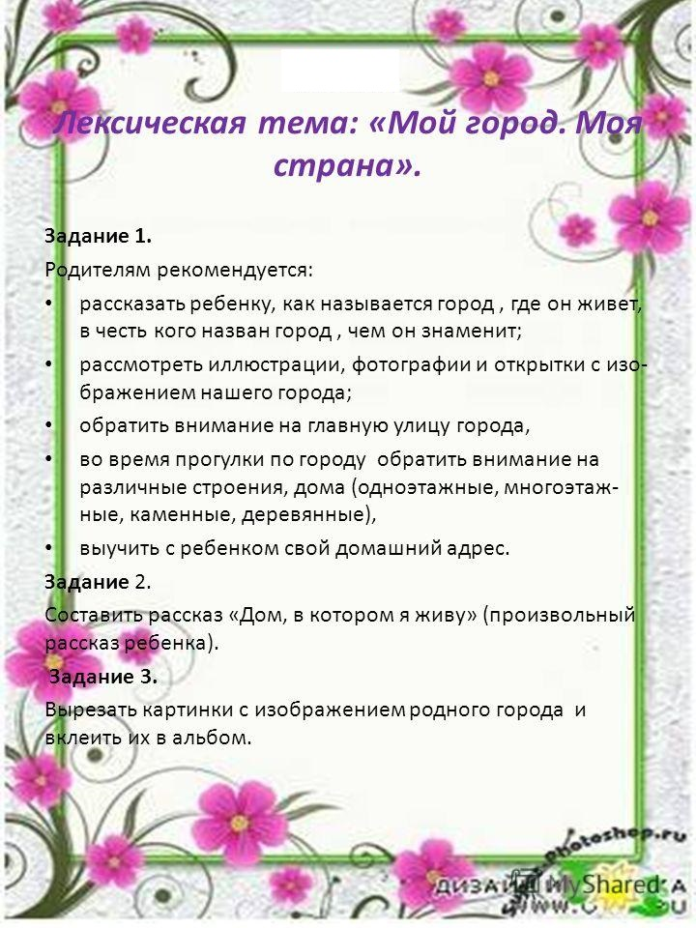

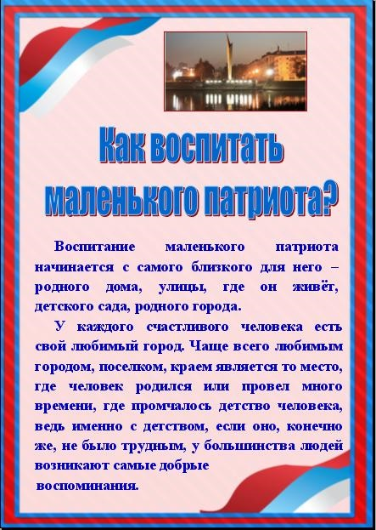
Приложение №3

Приложение №4
Выставка работ: «Умелые руки не знают скуки»
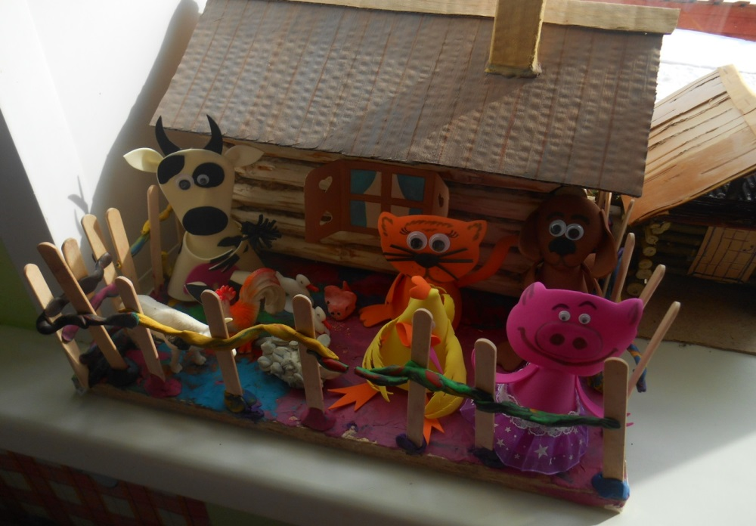
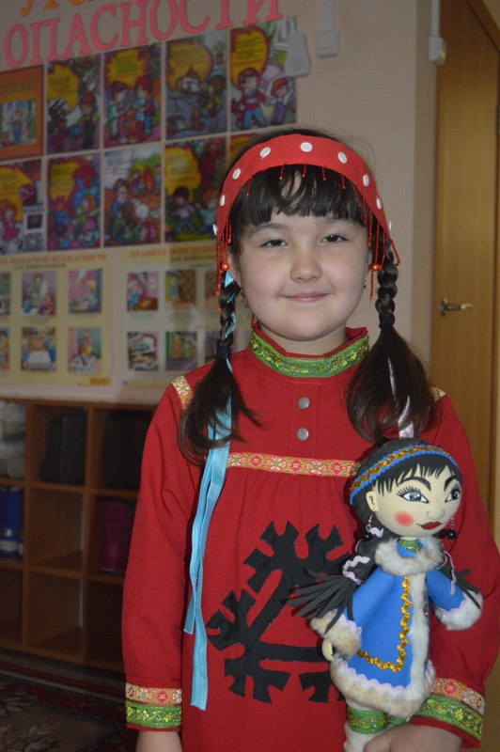
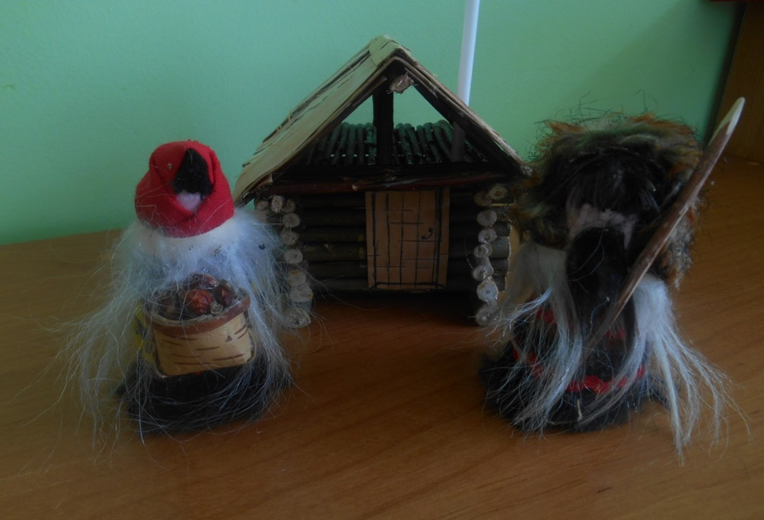
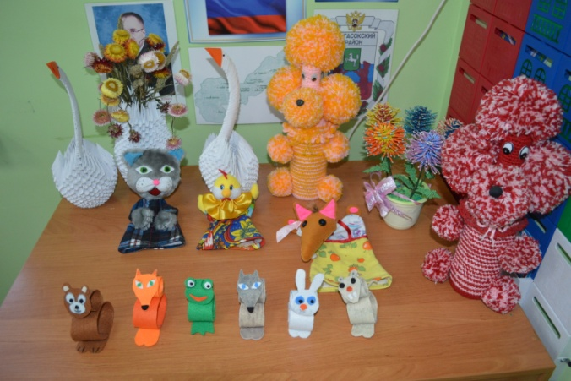
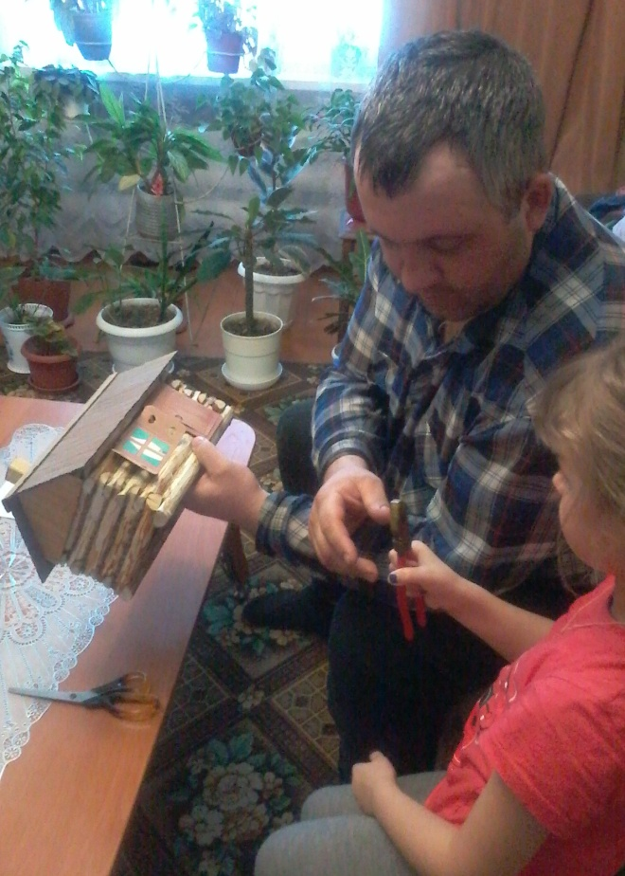
Приложение №5
Экскурсии в библиотеку, музей СДК Новоюгино, пожарный пост.
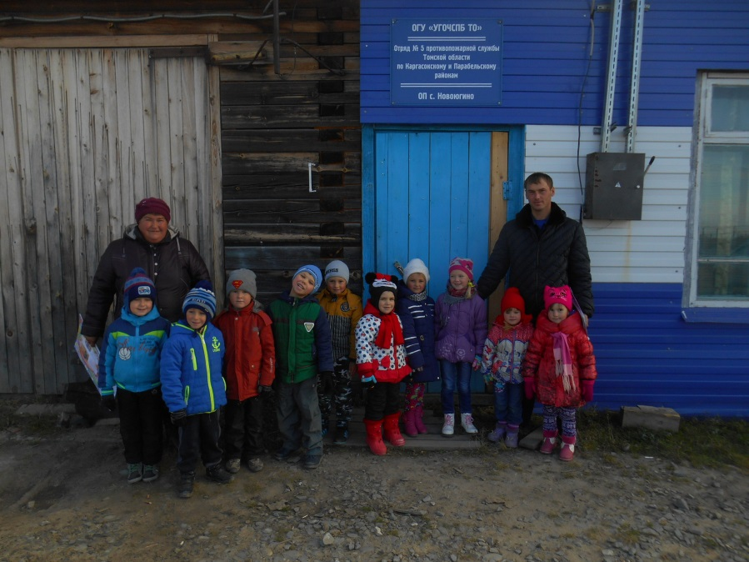
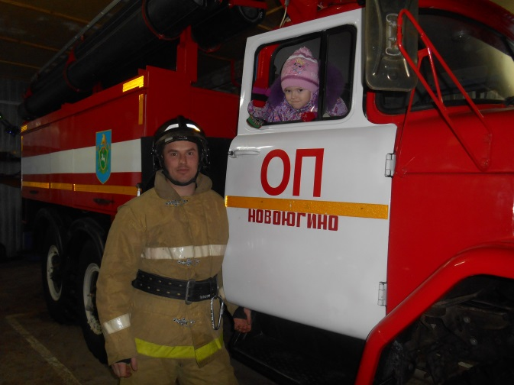
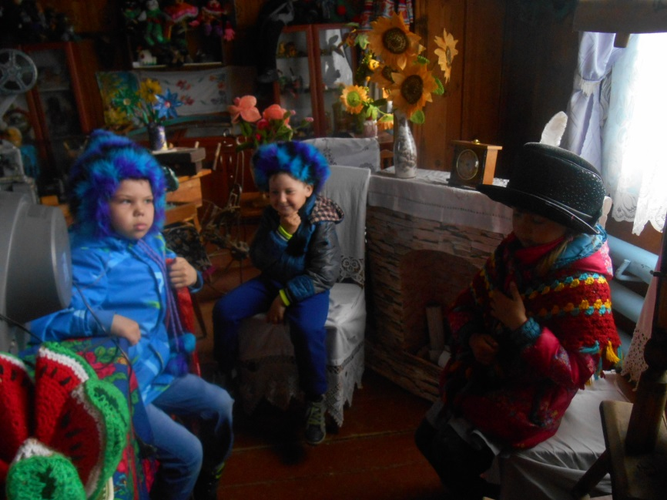
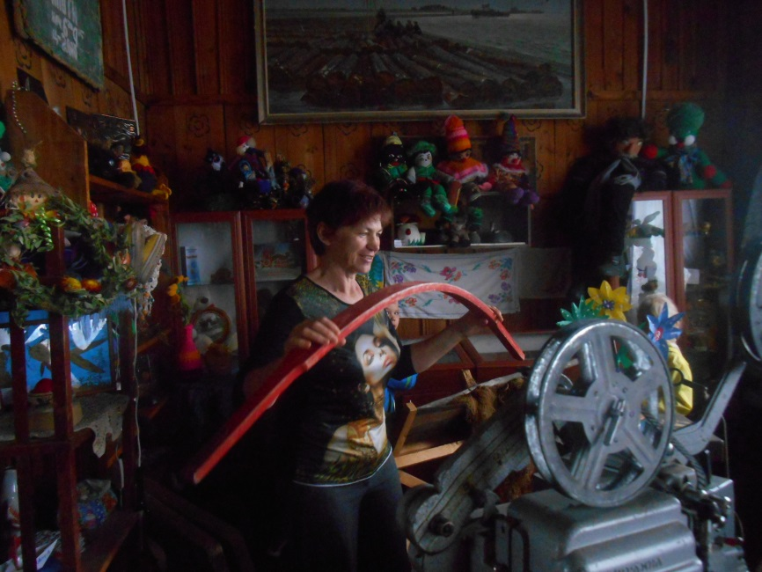
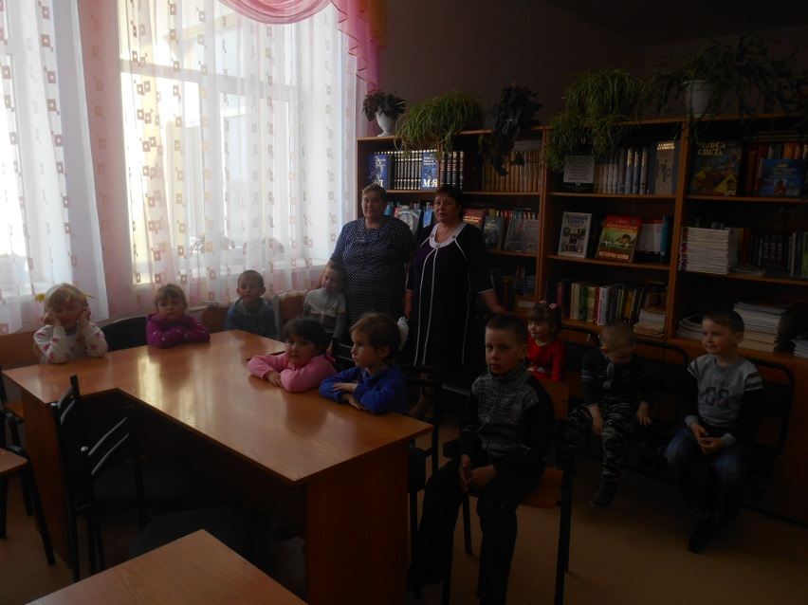
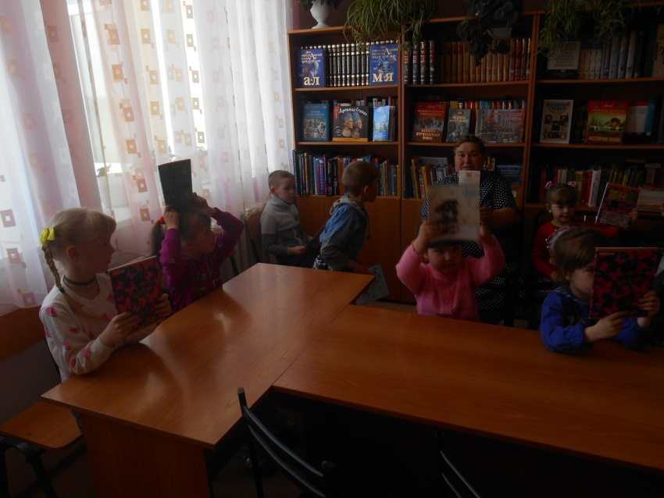
Приложение №6

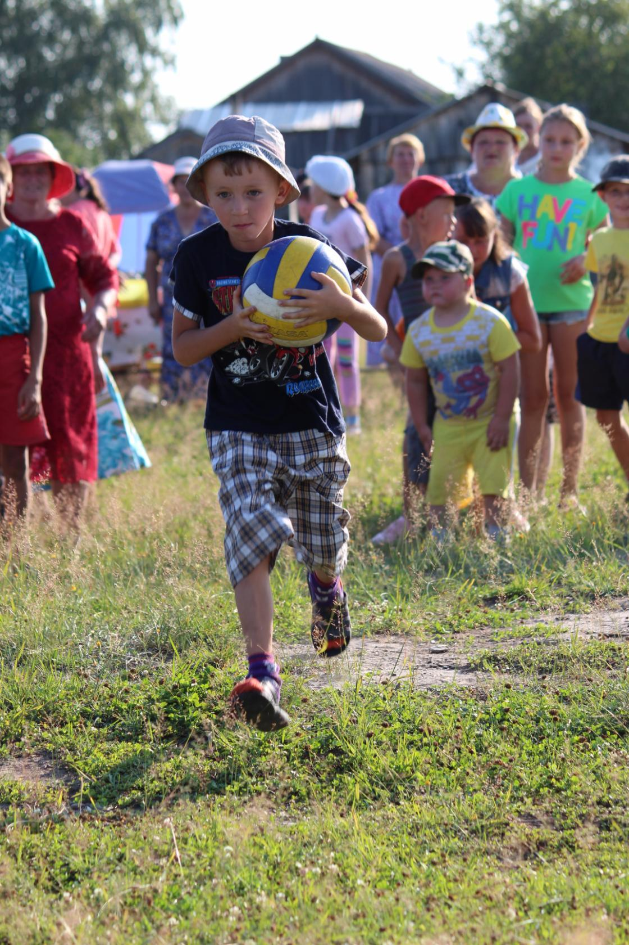
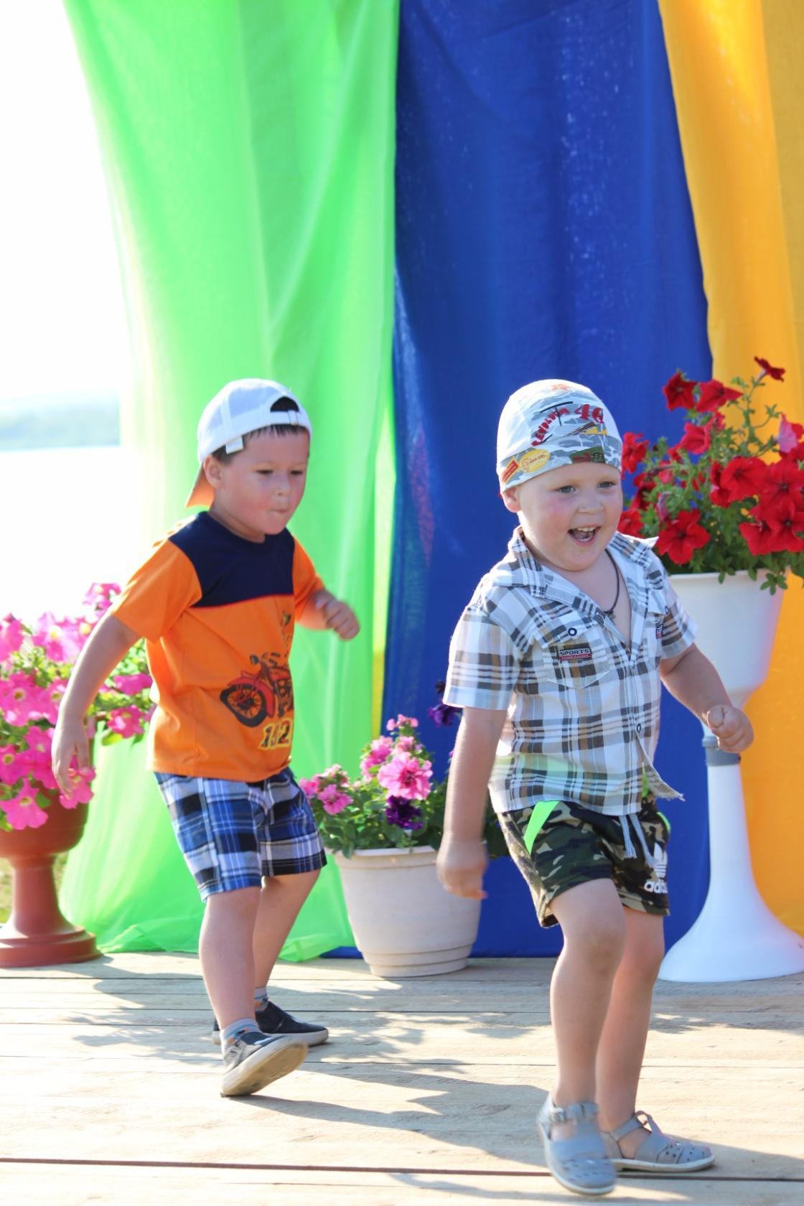
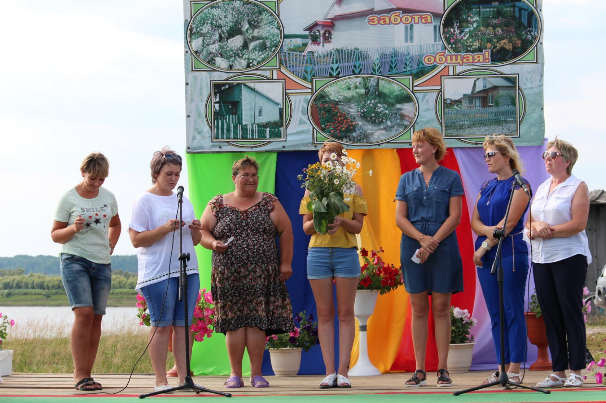
Праздник «Осень в селе»

Приложение №7

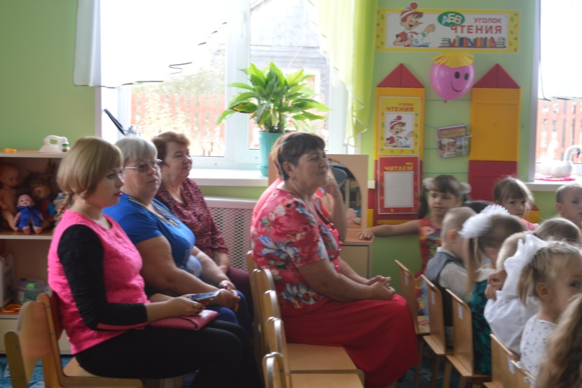
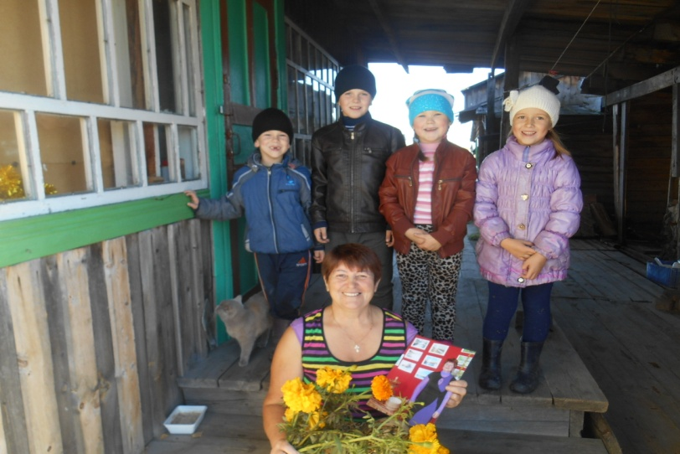
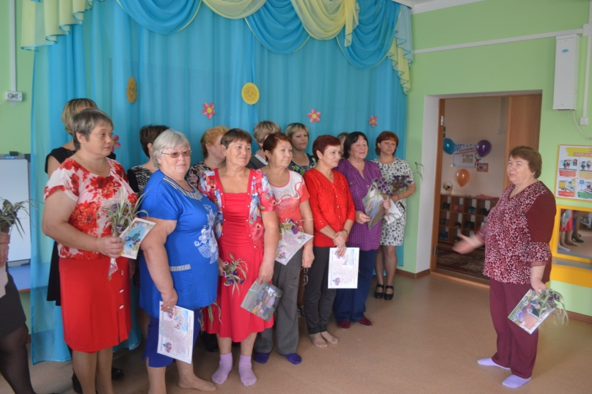
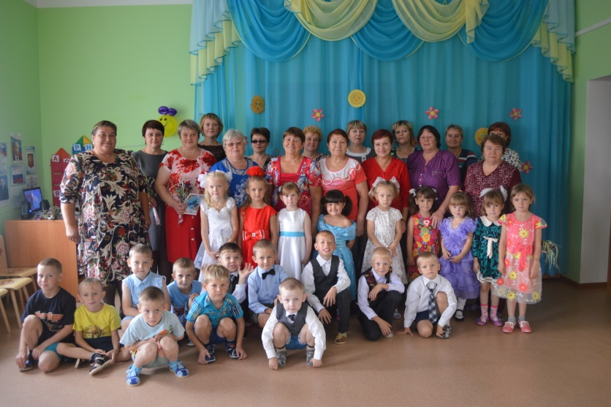
Праздник «День дошкольного работника»

